Μητροπόλεως 26-28, (8^{ος} όροφος )
Αθήνα 105 63
Τηλέφωνο: 210 3315621
Φαξ: 210 3315623 – 4
Email: info@grefis.gr

AIΓΥΠΤΟΣ All Inclusive – 4ημ.
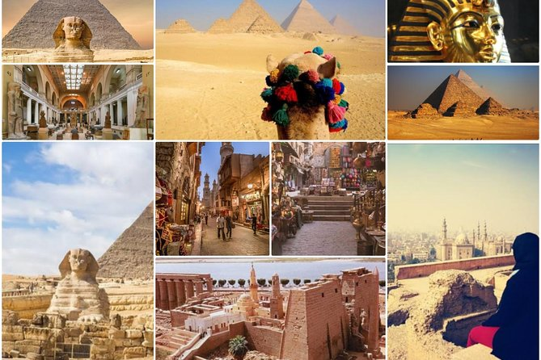
Κάιρο – Αλεξάνδρεια – Πυραμίδες – Κρουαζιέρα Νείλου
Αναχωρήσεις: 30 Οκτωβρίου
6,13,20 Νοεμβρίου ‘24

1η μέρα: ΚΑΪΡΟ (ΠΥΡΑΜΙΔΕΣ - ΣΦΙΓΓΑ - ΙΝΣΤΙΤΟΥΤΟ ΠΑΠΥΡΟΥ - ΑΙΓΥΠΤΙΑΚΟ ΜΟΥΣΕΙΟ - ΜΟΥΣΕΙΟ ΓΚΑΓΙΕΡ ΑΝΤΕΡΣΟΝ - ΧΑΝ ΕΛ ΧΑΛΙΛΙ)
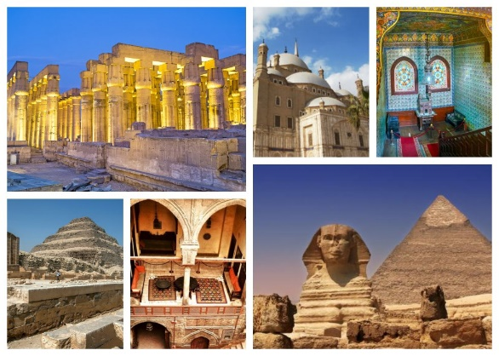
Συγκέντρωση στο αεροδρόμιο Ελευθέριος Βενιζέλος και πτήση για την πρωτεύουσα της Αιγυπτου το Κάιρο. Άφιξη στο αεροδρόμιο του Καΐρου και συνάντηση με τον αντιπρόσωπο του τοπικού πρακτορείου, ο οποίος θα εκδώσει και τη βίζα για τη διαμονή μας στην Αίγυπτο. Μετά την παραλαβή των αποσκευών ακολουθεί ολοήμερη ξενάγηση στο Κάιρο ή αλλιώς Αλ Καχίρα (Η Νικηφόρος), μία από τις πιο πυκνοκατοικημένες πόλεις του κόσμου. Πρώτη μας στάση οι Πυραμίδες της Γκίζας, ένα από τα μεγαλύτερα αρχιτεκτονικά κατορθώματα του ανθρώπου. Υπάρχουν τρεις κύριες πυραμίδες στη νεκρόπολη της Γκίζας: Η Μεγάλη Πυραμίδα του Χέοπος (το μόνο από τα Επτά Θαύματα του αρχαίου κόσμου που σώζεται ακόμη), η Πυραμίδα του Μυκερίνου και η μικρότερη του Χεφρήνου, μπροστά από την οποία στέκει φρουρός η αινιγματική Σφίγγα, το ξαπλωμένο λιοντάρι με ανθρώπινο κεφάλι, που κατασκευάστηκε το 2.500 π.Χ. Ακολούθως επίσκεψη στο Ινστιτούτο Παπύρου όπου θα δούμε τη διαδικασία της επεξεργασίας του φυτού για να καταστεί γραφική και ζωγραφική ύλη. Επόμενη στάση μας το Μουσείο Αιγυπτιακών Αρχαιοτήτων, το οποίο ιδρύθηκε από τον Γάλλο αρχαιολόγο-αιγυπτιολόγο Ογκίστ Μαριέτ και περιέχει πολλά σημαντικά τεκμήρια της αρχαίας αιγυπτιακής ιστορίας και τη μεγαλύτερη συλλογή αντικειμένων σχετικών με τους φαραώ στον κόσμο. Επόμενος προορισμός μας η Moez Street, ένας πεζόδρομος που συγκεντρώνει τους μεγαλύτερους μεσαιωνικούς αρχιτεκτονικούς θησαυρούς στον Ισλαμικό κόσμο, καθώς και παραδοσιακά παλιά μαγαζιά. Συνεχίζουμε για το Μουσείο Γκάγιερ Άντερσον, εξαίρετο παράδειγμα οικιακής αρχιτεκτονικής του 17ου αιώνα, περίφημο και για τη συλλογή του από έπιπλα, χαλιά και άλλα αντικείμενα. Τέλος θα πάμε στην περίφημη αγορά του Χαν Ελ Χαλίλι όπου θα έχουμε την ευκαιρία να ξεκουραστούμε σε ένα παραδοσιακό καφενείο πίνοντας τσάι με μέντα ή αράβικο καφέ με κάρδαμο και να κάνουμε τα ψώνια μας από την ποικίλη αγορά του. Επιστροφή στο ξενοδοχείο, δείπνο και διανυκτέρευση.

2^{η} μέρα: ΟΛΟΗΜΕΡΗ ΕΚΔΡΟΜΗ ΣΤΗΝ ΑΛΕΞΑΝΔΡΕΙΑ
(ΠΑΤΡΙΑΡΧΕΙΟ ΑΛΕΞΑΝΔΡΕΙΑΣ – ΑΓΙΟΣ ΣΑΒΒΑΣ- ΣΠΙΤΙ ΚΑΒΑΦΗ - ΚΑΪΤ ΜΠΕΗ- ΒΙΒΛΙΟΘΗΚΗ ΑΛΕΞΑΝΔΡΕΙΑΣ- ΜΝΗΜΕΙΟ ΑΓΝΩΣΤΟΥ ΣΤΡΑΤΙΩΤΗ)
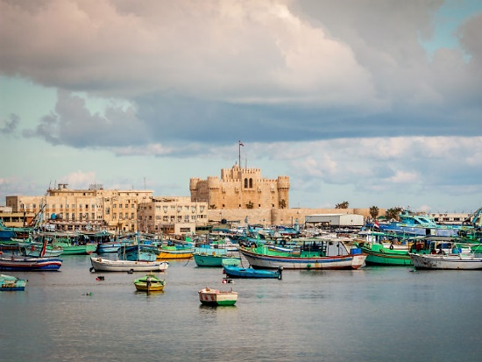
Πρωινό και αναχώρηση για ολοήμερη εκδρομή στην Αλεξάνδρεια. Στην περιήγηση μας θα δούμε την περίφημη παραλία της, το μνημείο του Άγνωστου Στρατιώτη, το Ναό του Ευαγγελισμού και το Ελληνορθόδοξο Πατριαρχείο, όπου θα επισκεφθούμε και το Μουσείο του, την πατριαρχική Μονή του Αγίου Σάββα του Ηγιασμένου, η οποία αποτέλεσε την έδρα του Πατριαρχείου Αλεξανδρείας και σε αυτήν λειτουργεί η Πατριαρχική Σχολή Αλεξανδρείας “Άγιος Αθανάσιος”, που αποτελεί εκπαιδευτικό ίδρυμα διετούς φοίτησης για Αφρικανούς νέους, προκειμένου να στελεχώσουν τις εκκλησιαστικές επαρχίες του Θρόνου στις χώρες καταγωγής τους, Στη συνέχεια, θα επισκεφτούμε το σπίτι που έζησε και έγραψε ο μεγάλος Έλληνας ποιητής Κ. Καβάφης, τη Βιβλιοθήκη Αλεξάνδρειας και το φρούριο Καΐτ Μπέη χτισμένο στη θέση του αρχαίου φάρου της Αλεξάνδρειας. Γεύμα στο Ναυτικό Όμιλο. Επιστροφή στο ξενοδοχείο μας στο Κάιρο, διανυκτέρευση.

3η μέρα: ΚΑΪΡΟ (ΣΑΛΑΧ Ε ΝΤΙΝ - ΤΖΑΜΙ ΜΟΧΑΜΕΝΤ ΑΛΙ - ΡΩΜΑΪΚΟ ΦΡΟΥΡΙΟ- ΚΡΕΜΑΣΤΗ ΕΚΚΛΗΣΙΑ - ΑΓΙΟΣ ΓΕΩΡΓΙΟΣ - ΑΓΙΟΣ ΝΙΚΟΛΑΟΣ) & ΚΡΟΥΑΖΙΕΡΑ ΝΕΙΛΟΥ
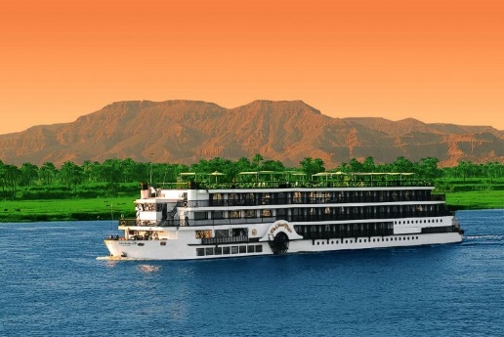
Πρωινό στο ξενοδοχείο και αναχώρηση για να γνωρίσουμε το χριστιανικό και ισλαμικό Κάιρο. Πρώτη μας στάση η Ακρόπολη (Ελ Καλαά), το εμβληματικό φρούριο που κατασκεύασε το 1176 ο φημισμένος Αγιουβίδης μουσουλμάνος πολέμαρχος Σαλάχ Ε Ντιν (Σαλαντίν) ως προστασία από πιθανές επιθέσεις σταυροφόρων και αναπτύχθηκε από τους επόμενους Αιγύπτιους ηγεμόνες που είχαν σε αυτήν την έδρα τους για 700 σχεδόν χρόνια από τον 13ο έως τον 19ο αιώνα. Στη συνέχεια θα μεταβούμε στο παλαιό Κάιρο, εκεί όπου βρισκόταν από τον 6ο π.Χ. αιώνα το περίφημο Φρούριο της Βαβυλώνας, κοντά στο σημείο όπου ξεκινά η λεγόμενη Φαραωνική Διώρυγα ή Διώρυγα του Πτολεμαίου και του Τραϊανού, και συνέδεε τον Νείλο με την Ερυθρά Θάλασσα. Το κτίσμα που διασώζεται είναι ρωμαϊκής κατασκευής. Μέσα στο φρούριο θα δούμε την Κοπτική Ορθόδοξη Εκκλησία της Αγίας Παρθένου Μαρίας, γνωστή ως «Η Κρεμαστή Εκκλησία», μία από τις παλαιότερες εκκλησίες της Αιγύπτου, καθώς η χρονολογία της ανάγεται στον 3ο αιώνα, η οποία αποτελεί και μόνιμη και επίσημη κατοικία του Κόπτη Πάπα από το 1047. Επόμενη στάση μας ο Ιερός Ναός της Μονής του Αγίου Γεωργίου, η οποία χρονολογείται από τον 7ο-8ο αιώνα, όπου -σύμφωνα με την παράδοση- φυλακίστηκε και βασανίστηκε ο Άγιος Γεώργιος. Πρόκειται για τη μοναδική ροτόντα σε όλη την Αίγυπτο η οποία έχει χτιστεί στα ερείπια ρωμαϊκού πύργου. Ακολούθως θα προσκυνήσουμε στον χώρο όπου κατά την παράδοση διέμεινε η Αγία Οικογένεια κατά τη φυγή της στην Αίγυπτο και θα ύστερα θα μεταβούμε στον Άγιο Νικόλαο, τον καθεδρικό ναό της Πατριαρχικής Επιτροπείας Καΐρου στο Χαμζάουι, όπου χειροτονήθηκε Επίσκοπος ο Άγιος Νεκτάριος (άλλωστε στο ίδιο κτηριακό συγκρότημα βρίσκεται και το κελί του). Τέλος, απόψε θα απολαύσουμε μια νυχτερινή κρουαζιέρα με δείπνο και εντυπωσιακό φολκλορικό πρόγραμμα στον ποταμό Νείλο. Επιστροφή στο ξενοδοχείο, Διανυκτέρευση.

4η μέρα ΚΑΪΡΟ (ΝΕΟ Εθνικό Μουσείο ΑΙΓΥΠΤΙΑΚΟΥ ΠΟΛΙΤΙΣΜΟΥ + Παζάρι ΧΑΝ ΕΛ ΧΑΛΙΛ) - ΑΘΗΝΑ
Πρωινό στο ξενοδοχείο. Σήμερα θα μεταβούμε για ξενάγηση στο Εθνικό Μουσείο Αιγυπτιακού πολιτισμού, που άνοιξε τις πύλες του τον Απρίλιο του 2021. Σε αυτό έχουν μεταφερθεί 22 μούμιες φαραώ, βασιλιάδων και βασιλισσών της αρχαίας Αιγύπτου, μεταξύ αυτών της Χατσεψούτ και του Τούθμωση. Έπειτα θα μεταφερθούμε στο παζάρι Χαν Ελ Χαλίλι με ελεύθερο χρόνο για αγορές και μία βιωματική αυθεντική εμπειρία από το διάσημο παζάρι. Μεταφορά στο αεροδρόμιο και πτήση επιστροφής για την Αθήνα.

ΤΙΜΟΚΑΤΑΛΟΓΟΣ
Early Booking
Τιμή κατ’ άτομο σε δίκλινο 785€ 835€
Τιμή σε μονόκλινο 995€ 1045€
Τιμή κατ’ άτομο σε τρίκλινο 745€ 795€
- Φόροι αεροδρομίων & ταξιδιωτική ασφάλεια για ταξιδιώτες έως 75 ετών (245€).

Σημαντική σημείωση :

Το Early booking ισχύει για περιορισμένο αριθμό θέσεων (10 με 15 πρώτες συμμετοχές).
Πτήσεις με την AEGEAN AIRLINES
Αναχώρηση: Α3 932 Αθήνα – Κάιρο 07.05 – 09.00
Επιστροφή: Α3 935 Κάιρο – Αθήνα 20.50 – 23.00

Περιλαμβάνονται:
- (3) διανυκτερεύσεις στο κεντρικό Grand Nile Tower 5* στο Κάιρο.
- Αεροπορικά εισιτήρια οικονομικής θέσης Αθήνα – Κάιρο – Αθήνα με την Aegean Airlines, με πρωινή αναχώρηση και βραδινή επιστροφή για ένα γεμάτο 4ήμερο.
- (3) πρωϊνά στο ξενοδοχείο.
- (2) δείπνα στο ξενοδοχείο τη 1^{η} & την 2^{η} ημέρα.
- (3) μεσημεριανά γεύματα τη 1^{η}, 2^{η} & 3^{η} ημέρα σε τοπικά εστιατόρια κατά τη διάρκεια των εκδρομών μας.
- ΔΩΡΟ: Η Νυχτερινή κρουαζιέρα με δείπνο και εντυπωσιακό φολκλορικό πρόγραμμα στον ποταμό Νείλο, την 3η μέρα.
- Εισιτήρια εισόδων σε μουσεία και αρχαιολογικούς χώρους, σύμφωνα με το πρόγραμμα.
- Αρχηγός-συνοδός για όλη τη διάρκεια του ταξιδιού.
- Τοπικός διπλωματούχος ελληνόφωνος ξεναγός κατά τις 3 μέρες των ξεναγήσεων.
- Εκδρομές, περιηγήσεις, ξεναγήσεις όπως αναφέρονται στο πρόγραμμα με Mercedes Bus 2022.
- Ένα μπουκάλι 500ml δροσερό νερό καθημερινά.
- Ασφάλεια αστικής ευθύνης.
- Μία αποσκευή μέχρι 23 κιλά.
- Μία χειραποσκευή μέχρι 8 κιλά.
Δεν περιλαμβάνονται:
- Φόροι αεροδρομίων & ταξιδιωτική ασφάλεια για ταξιδιώτες έως 75 ετών (245€).
- Βίζα Αιγύπτου (25€).
- Φιλοδωρήματα, αχθοφορικά - πληρώνονται υποχρεωτικά τοπικά (15€).
- Ότι αναφέρεται ως προαιρετικό ή προτεινόμενο.

- ΣΗΜΕΙΩΣΕΙΣ
- Οι ξεναγήσεις, εκδρομές, περιηγήσεις είναι ενδεικτικές και υπάρχει περίπτωση να αλλάξει η σειρά που θα πραγματοποιηθούν.
- Για τους επιβάτες που επιθυμούν να ταξιδέψουν με εσωτερικές πτήσεις το επιπλέον κόστος είναι: Από/προς Θεσσαλονίκη από 120€. Από/προς υπόλοιπα αεροδρόμια από 130€ - 150€.

